STRAIPSNIO PAVADINIMAS

Pirmo autoriaus vardas, pavardė¹, Antro autoriaus vardas, pavardė²
¹Straipsnio autoriaus atstovaujama institucija, adresas
²Straipsnio autoriaus atstovaujama institucija, adresas

Anotacija

Straipsnio anotacija originalo kalba (iki 500 žodžių). Tai glaustas tekstas, kuriame pateikiama straipsnio esmė, pristatant tyrimo tikslą, jo loginį pagrindimą, taikytus tyrimo metodus bei svarbiausias išvadas ir/ar keliamus naujus klausimus.
Reikšminiai žodžiai: Pateikiami 4-7 reikšminiai žodžiai, atskirti kableliais.

Įvadas

Įvade pagrindžiamas nagrinėjamos temos aktualumas, naujumas, apibrėžiamas tyrimo tikslas, objektas, mokslinė ar tyrimo problema, jos ištirtumo laipsnis, taikyti tyrimo metodai.

1. Skyriaus pavadinimas

Pagrindinis straipsnio tekstas kuriame išdėstomi ir pagrindžiami autoriaus atlikto tyrimo rezultatai. Pateikiama aktuali mokslinės literatūros apžvalga, susieta su straipsnyje nagrinėjama problema. Mokslo darbų žurnale „Įžvalgos“ naudojamas APA (American Psychological Association) citavimo stilius. Tekste lenktiniuose skliaustuose reikia nurodyti autoriaus (-ių) pavardę ir šaltinio leidimo metus. Cituojant vieno autoriaus šaltinį tekste rašoma, pvz., (Pavardaitis, 2020). Cituojant dviejų autorių šaltinį tekste pateikiama, pvz., (Pavardaitis1 ir Pavardaitis2, 2018) arba (Pavardaitis1 & Pavardaitis2, 2018). Jeigu cituojami trys ir daugiau autorių, tekste pateikiamas tik pirmas autorius, pvz., (Pavardaitis ir kiti, 2019) arba (Pavardaitis et al., 2017). Jeigu cituojama konkreti šaltinio vieta ar pateikiama tiksli citata, nuorodoje pateikiamas ir šaltinio puslapį, pvz. (Pavardaitis ir kiti, 2017, p. 85). Jeigu cituojami skirtingų autorių, kurių pavardės sutampa, darbai, nuorodose pateikiami ir autorių inicialai, pvz., (V. Pavardaitis, 2018; V. Pavardaitis, 2019). Naudojant to paties autoriaus skirtingus šaltinius, išleistus tais pačiais metais, cituojama, pvz., (Pavardaitis, 2018a; Pavardaitis, 2019b). Atitinkamai šios raidės turi būti prirašytos prie leidimo metų ir pateiktame literatūros sąraše.
Jeigu leidinio autorius yra institucija, asociacija ir panašiai, cituojant rašoma, pvz., (Utenos kolegija [UK], 2020) [pirmą kartą pateikta nuoroda]; UK, 2021) [antrą kartą ir vėliau pateikta nuoroda]. Jeigu leidinyje nenurodytas autorius, rašomas pavadinimas ir leidimo metai, pvz., (Skaitmeninė ekonomika ir visuomenė Lietuvoje, 2022) arba pirmieji kūrinio pavadinimo žodžiai (Motorinių transporto priemonių..., 2016).

2. Skyriaus pavadinimas

Mokslo darbų žurnalui „Įžvalgos“ parengtas straipsnis turi atitikti šiuos reikalavimus:
- Straipsnio apimtis 5 – 14 puslapių;
- Straipsnio tekstas spausdinamas Microsoft Word redaktoriumi, 12 pt dydžio Times New Roman šriftu;
- Rankraštis maketuojamas 21 centimetrų pločio ir 29,7 centimetrų aukščio formato lape viena skiltimi, vienos eilutės protarpiu (single) su 2 cm paraštėmis, naudojant abipusį lygiavimą;
- Pastraipos pradedamos su 0,7 cm įtrauka;
- Tarp straipsnio pavadinimo ir autoriaus vardo bei pavardės, skyriaus pavadinimo ir teksto, teksto ir formulės, teksto ir lentelės, teksto ir paveikslo paliekamas vienos eilutės intervalas;
- Straipsnio rankraščio dalims vartojami teksto stiliaus šriftai ir dydžiai pateikiami 1 lentelėje.

1 lentelė. Teksto šrifto dydis, stilius ir lygiavimas (Šaltinis: sudaryta autorių)
Straipsnio rankraščio dalims vartojami teksto stiliaus šriftai ir dydžiai | Teksto šrifto dydis, stilius | Teksto raidžių dydžiai, lygiavimo reikalavimai
Pavadinimas | 12 pt, Bold | Didž. raidės, lygiuojama prie kairiojo krašto
Autorius ir darbo vadovas | 12 pt, Bold | maž. raidės, lygiuojama prie kairiojo krašto
Mokslo ir studijų institucijos, kurią atstovauja autorius, pavadinimas, adresas. | 11 pt, Italic | maž. raidės, lygiuojama prie kairiojo krašto
Anotacija | 12 pt, Bold | maž. raidės, lygiuojama prie kairiojo krašto
Anotacijos tekstas | 12 pt, Normal | maž. raidės, lygiuojama prie kairiojo krašto
Įvado, skyrių pavadinimai | 12 pt, Bold | maž. raidės, lygiuojama prie kairiojo krašto
Pagrindinis tekstas | 12 pt, Normal | Maž. raidės, abipusis lygiavimas
Santrauka | 11 pt, Normal | maž. raidės, abipusis lygiavimas
Literatūros sąrašas | 11 pt, Normal | abipusis lygiavimas, šaltiniai numeruojami
Matematinės išraiškos: pagrindiniai simboliai, indeksai | 11 pt, Italic  9 pt, Italic | viena įtrauka nuo kairiojo krašto
Lentelių pavadinimai | 11 pt, Bold | centruojama, virš lentelės. Pirmiausiai rašomas lentelės numeris, taškas, lentelės pavadinimas
Lentelių tekstas | 11 pt. Normal | maž. raidės, lygiuojama prie kairiojo krašto arba per visą lapą
Paveikslų pavadinimai | 11 pt, Bold | centruojama, po paveikslu. Pirmiausiai rašomas paveikslo numeris, taškas, paveikslo pavadinimas

- Lentelės maketuojamos kartu su tekstu, lygiavimas abipusis, numeruojamos virš lentelių tęstine tvarka arabiškais skaitmenimis, nurodomas šaltinis.
- Paveikslas – paveikėlis, diagrama ar schema tekste centruojamas. Pavadinimai rašomi po paveikslu centre, numeruojami tęstine tvarka, nurodomas šaltinis. Visi paveikslai turi būti aiškūs (1 pav.).

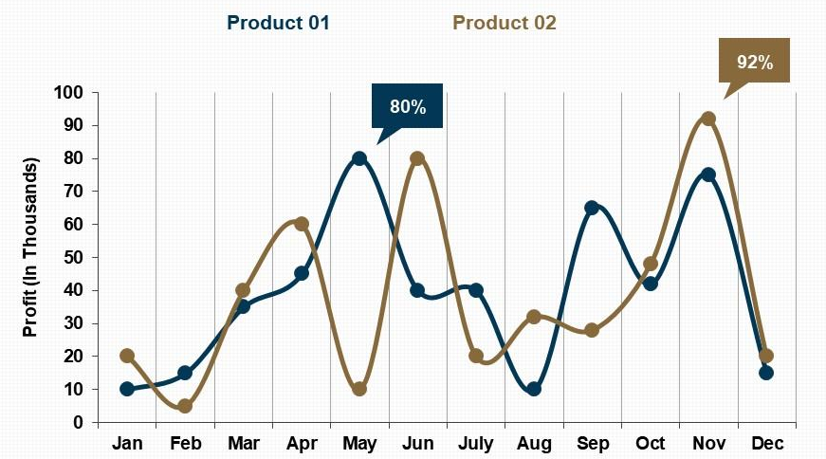
1 pav. Paveikslo pavadinimas
Šaltinis: sudaryta autorių

- Matematinės išraiškos (formulės) spausdinamos tik Microsoft Equation redaktoriumi kursyviniu (Italic) Times New Roman šriftu. Simboliai iš formulių, minimi tekste, spausdinami tik Microsoft Equation redaktoriumi. Formulės numeruojamos iš eilės arabiškais skaitmenimis skliaustuose formulės dešinėje, pvz.:

$v_{st}=\frac{2·S·n}{60},$ (1)

čia: S – stūmoklio eiga, m; n – variklio veleno sukimosi greitis, min⁻¹.

Išvados

- Išvadose apibendrinami straipsnyje pateikti svarstymai, tyrimų rezultatai. Pageidautina, kad išvados būtų sunumeruotos.
- Išvados ir rekomendacijos turėtų atitikti straipsnyje iškeltus uždavinius.

Informacija apie finansavimą ir/arba padėka (jeigu reikia)

Straipsnio pabaigoje gali būti pateikta informacija apie mokslo darbui rengti gautą finansavimą. Taip pat gali būti dedama padėka asmenims, prisidėjusius prie straipsnio rengimo.

Literatūros sąrašas

- Straipsnio pabaigoje pateikiamas išsamus šaltinių sąrašas, pirmųjų autorių pavardes išdėstant pagal lotynų abėcėlę, o jeigu jų nėra – pagal leidinio pirmąją raidę. Šaltiniai parašyti nelotyniškais rašmenimis, išvardijami sąrašo gale. Jei nurodomos kelios to paties autoriaus publikacijos, paskelbtos tais pačiais metais, jas reikia išskirti, prirašant raides a, b, c..., po publikacijos metų. Literatūros sąrašo formavimo pavyzdžiai:
- Keskin, A., Guru, M. and Altiparmak, D. (2007). Biodiesel production from tall oil with synthesized Mn and Ni based additives: effects of the additives on fuel consumption and emissions, Fuel 86 (7), 1139-1143. doi.org/10.1016/j.fuel.2006.10.021. (Straipsnis moksliniame žurnale).
- Paliulis, N., Chlivickas, E. ir Pabedinskaitė, A. (2014). Valdymas ir informacija. Vilnius: Technika (Knyga)
- Valiulis, A. V. (2013). Engineering Materials Science: Structure, Properties and Applications. doi: 10.3846/1473-S Prieiga per internetą: < https://www.ebooks.vgtu.lt/product/engineering-materials-science-structure-properties-applications >. (Elektroninė knyga).
- Vares, V., Kask, U., Muiste, P., Pihu, T. and Soosaar, S. (2007). Biokuro naudotojo žinynas. Prieiga per internetą: <http://enmin.lrv.lt/lt/veiklos-sritys-3/atsinaujinantys-energijos-istekliai/tyrimai-ir-analizes-3>. (Internetinis tinklalapis).
Išsamesnė citavimo ir literatūros sąrašo sudarymo informacija:
https://www.mendeley.com/guides/apa-citation-guide

STRAIPSNIO PAVADINIMAS UŽSIENIO KALBA

Pirmo autoriaus vardas, pavardė¹, Antro autoriaus vardas, pavardė²
¹Straipsnio autoriaus atstovaujama institucija užsienio kalba
²Straipsnio autoriaus atstovaujama institucija užsienio kalba

Summary

Straipsnio santrauka (iki 1 puslapio apimties, t. y. apie 3000 spaudos ženklų) anglų kalba (jei straipsnis rašytas lietuvių k.) arba lietuvių kalba. Santraukoje turi būti išdėstyti pagrindiniai straipsnio teiginiai ir išvados.
Key words: First keyword, second keyword, third keyword.

